- Число электронов, необходимых для завершения внешнего электронного
слоя атома азота
- 5
- 2
- 4
- *3
- 1

- Вещества с ковалентной связью в группе
  - $${\text{Br}}_{2},\text{NaH},\text{MgO},\text{KCl}$$
  - $${\text{PH}}_{3},N_{2}O_{5},\text{CaO},{\text{BaCl}}_{2}$$
  - *$H_{2}O,{\text{CS}}_{2},\text{Hl},{\text{PH}}_{3}$
  - $${\text{As}}_{2}S_{3},{\text{AlCl}}_{3},O_{2},N_{2}$$
  - $$\text{HCl},{\text{SiH}}_{4},K_{2}O,{\text{BaBr}}_{2}$$
- Сумма ионов, образующихся в результате электролитической диссоциации двух молекул хлорида калия и трех молекул сульфата калия
  - *13
  - 11
  - 12
  - 14
  - 10

- В виде простого вещества кислород содержится в
  - оксиде кремния
  - мраморе
  - известняке
  - граните
  - *земной атмосфере
- Элемент «Э» в схеме превращений $Э→{\text{ЭО}}_{2}→H_{2}{\text{ЭО}}_{3}$
  - Азот
  - Кальций
  - Фосфор
  - * Сера
  - алюминий
- Реакцией с соляной кислотой нельзя распознать
  - *${\text{Na}}_{2}{\text{SO}}_{4}$
  - $${\text{NaHCO}}_{3}$$
  - $${\text{Na}}_{2}{\text{SiO}}_{3}$$
  - $${\text{Na}}_{2}{\text{CO}}_{3}$$
  - $${\text{Na}}_{2}S$$
7. Получение дигидрофосфата аммония показывает уравнение реакции
    - $$H_{3}{\text{PO}}_{4}+3\text{NaOH}={\text{Na}}_{3}{\text{PO}}_{4}+3H_{2}O$$
    - *$H_{3}{\text{PO}}_{4}+{\text{NH}}_{4}\text{OH}={\text{NH}}_{4}H_{2}{\text{PO}}_{4}+H_{2}O$
    - $$H_{3}{\text{PO}}_{4}+2\text{NaOH}={\text{Na}}_{2}H{\text{PO}}_{4}+2H_{2}O$$
    - $$H_{3}{\text{PO}}_{4}+2\text{KOH}=K_{2}H{\text{PO}}_{4}+2H_{2}O$$
    - $$H_{3}{\text{PO}}_{4}+2{\text{NH}}_{4}\text{OH}=({\text{NH}}_{4})_{2}H{\text{PO}}_{4}+2H_{2}O$$

8. Кислотность среды увеличивается при электролизе водного раствора соли
- $$\text{NaCl}$$
- $${\text{BaI}}_{2}$$
- $$\text{KCl}$$
- $$\text{Ba}({\text{NO}}_{3})$$
- *${\text{CuSO}}_{4}$
9. Формула насыщенного углеводорода, который имеет относительную
молекулярную массу 128
- $$C_{7}H_{\text{16}}$$
- $$C_{5}H_{\text{12}}$$
- $$C_{4}H_{\text{10}}$$
- *$C_{9}H_{\text{20}}$
- $$C_{6}H_{\text{14}}$$
10. Объем порции бутана $C_{4}H_{\text{10}}$ (н.у.), содержащей 1,2 *1024 атомов углерода
- 22,4 л
- 2,24 л
- *44,8 л
- 11,2 л
- 33,6 л
11. Средняя скорость реакции А+В$→$2С, если начальная концентрация А
равна 0,44 моль/л, а через 10 секунд 0,22 моль/л
- 0,0005 моль/л*с
- 0,02 моль/л*с
- 0,01 моль/л*с
- 0,035 моль/л*с
- * 0,022 моль/л*с
12. Для окисления с участием воды гидроксида железа (II) количеством вещества 2 моль в гидроксид железа (III) потребуется воздух (содержащий 0,2 объемной доли кислорода) объемом
- 96 л
- 28 л
- 11,2 л
- 22,4 л
- *56 л
13. Объем бутана (н.у.), при сжигании которого выделилось 134,4 л углекислого газа
- 19,6 л
- * 33,6 л
- 22,6 л
- 44,6 л
- 21,6 л
14. Если при дегидрировании 22 г пропана образовалось 8,96 л пропена, то выход (%) его равен (при н.у.)
- 40
- *80
- 60
- 50
- 70
15. При взаимодействии 6 г предельного одноатомного спирта с натрием выделилось 1,12 л газа (н.у.). Неизвестный спирт
- Гексанол
- Этанол
- *Пропанол
- Пентанол
- Бутанол
16. для получения 270 г глюкозы (75% выход) необходима сахароза массой
- *684 г
- 676 г
- 678 г
- 680 г
- 664 г
17. Молекулярная формула вещества, если при сгорании 6,2 г его образовалось 4,48 л (н.у.) ${\text{CO}}_{2},$ 9 г $H_{2}O$и 2,24 л (н.у.)$N_{2}$ . Относительная плотность паров этого вещества по водороду 15,5.
- $$C_{4}H_{9}{\text{NH}}_{2}$$
- *${\text{CH}}_{3}{\text{NH}}_{2}$
- $$C_{3}H_{7}{\text{NH}}_{2}$$
- $$C_{2}H_{5}{\text{NH}}_{2}$$
- $${\text{CH}}_{3}{\text{NHCH}}_{3}$$

18. Объем (н.у.) углекислого газа при сжигании 56 г полиэтилена
- *89,6 л
- 4,48 л
- 8,96 л
- 44,8 л
- 2,2421
19. Веществом А в схеме превращений 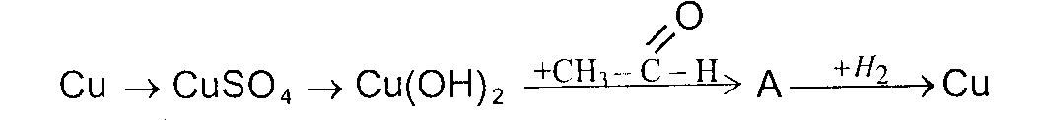
- $$\text{Cu}(\text{OH})_{2}$$
- 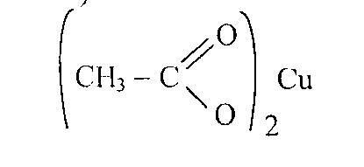
- $$\text{CuO}$$
- $$\text{Cu}$$
- *${\text{Cu}}_{2}O$
20. Молярная концентрация раствора серной кислоты, если массовая доля кислоты в этом растворе 0,245 (р=1 г/мл).
- З моль/л.
- 1 мол/л.
- 1,5 моль/л.
- 0,5 моль/л.
- *2,5 моль/л.
21 Вещество, которое образовалось при взаимодействии смеси из 5,6 л водорода и 4,48 л хлора (н.у.) растворили в 85,4 мл воды. Массовая доля вещества и газ в избытке
- 13,6%; $H_{2}$
- 10,2 %; ${\text{Cl}}_{2}$
- *14,6%; $H_{2}$
- 12,6 %; $H_{2}$
- 13,2 %; ${\text{Cl}}_{2}$
22. В схеме превращений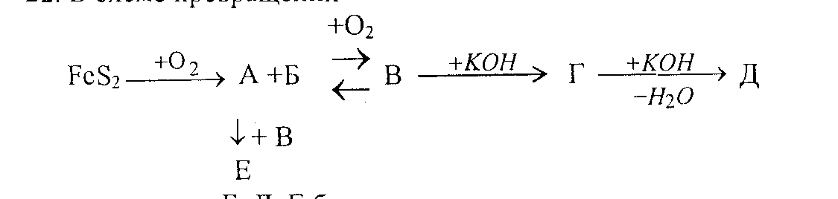веществами Б, Д, Е будут
- оксид серы (VI), серная кислота, сульфат железа (III)
- оксид серы (IV), сульфат калия, серная кислота
- *оксид серы (IV ), сульфат калия, сульфат железа (II)
- оксид серы (VI), сульфат калия, сульфат железа (II)
- оксид серы (IV), гидросульфат калия, сульфат железа(III)

23. Для определения содержания углекислого газа в воздухе, через раствор гидроксида бария пропустили 44,8 $м^{3}$ воздуха. Масса осадка составила 19,7 г. Процент углекислого газа в воздухе
- 2 %
- 1 %
- 3 %
- 4 %
- *5 %
24. 4,6 г натрия взаимодействует с 200 мл воды. Массовая доля полученного вещества в растворе
- *3,9%
- 6,9%
- 4,5%
- 4,9%
- 2,5%
25. При окислении пронанола оксидом меди (II) получен продук (с выходом
40%), образующий с аммиачным раствором оксида серебра 43,2 г осадка. Исходная масса спирта равна
- *30 г
- 20 г
- 10 г
- 60 г
- 15 г

